# 操作手册

目录

一、 建立学年、学期 2

1.1建立入学年 2

1.2学期管理 2

1.3设置当前学期 3

二、 建立人员基本数据 4

2.1新增教师 4

2.2批次新增教师 4

三、 班级基本数据 5

3.1新增班级 5

3.2新增学生 6

3.3设置班级数据 8

一、建立学年、学期

1.1建立入学年

在【基础数据管理】板块点击【入学年管理】，点击【添加入学年】，弹出添加入学年弹窗，输入相应的入学年信息，确认无误后，点击【提交】。

如：一年级入学年2021年，二年级入学年2020年，依次类推……

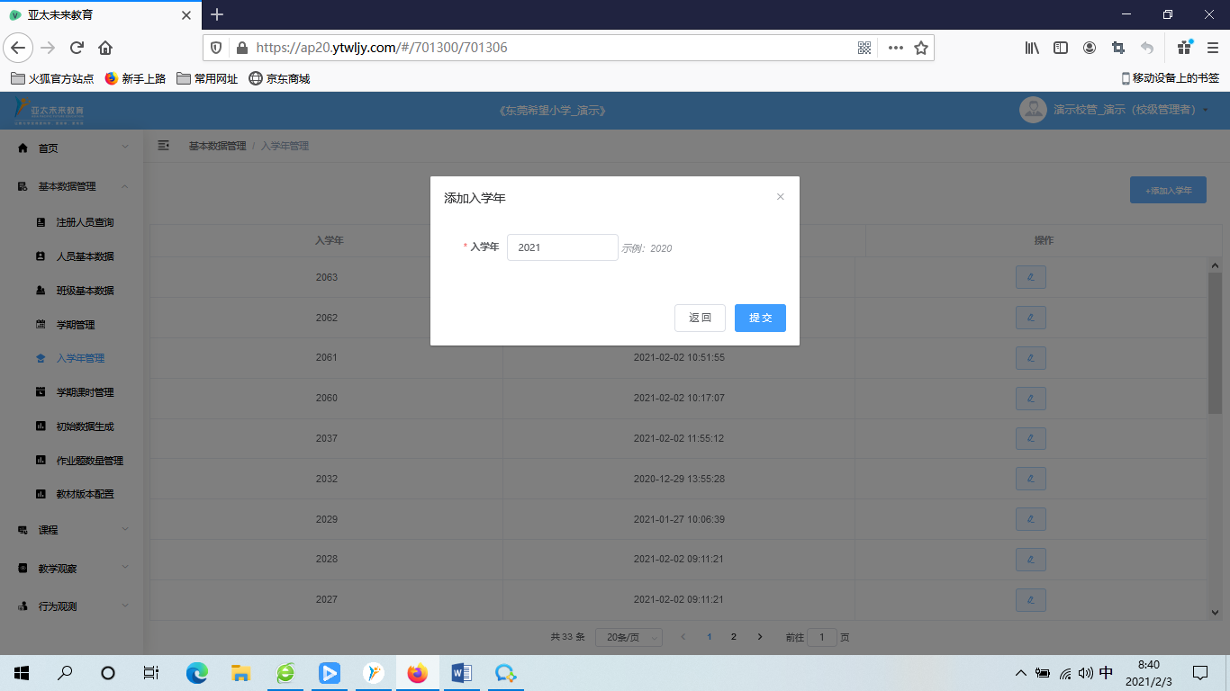

1.2学期管理

在【基础数据管理】板块点击【学期管理】页面，点击【添加学期】，弹出添加学期弹窗，输入相应的学期信息，确认无误后，点击【提交】。

如：每学年上学期可以设为“2021第一学期”（例如2021年9月至2022年1月），下学期则设为“2021第二学期” （例如2022年3月至7月）。

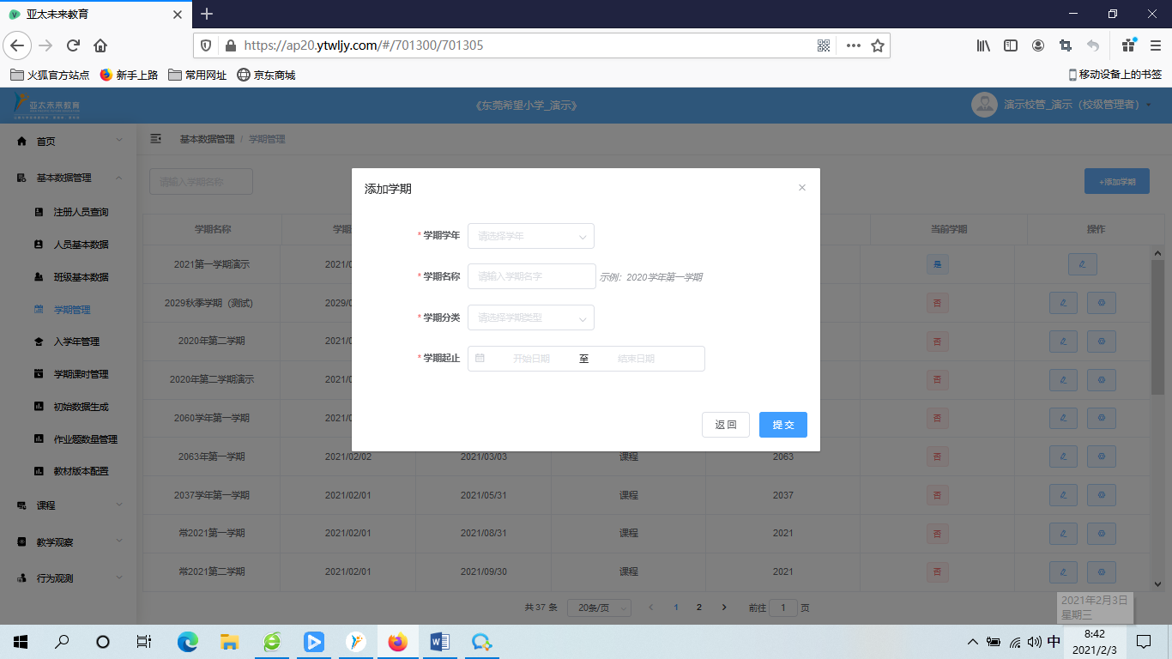

1.3设置当前学期

在【学期管理】页面操作栏，找到新建的学期，点击【设为当前学期】，则将该学期数据设为当前学期。

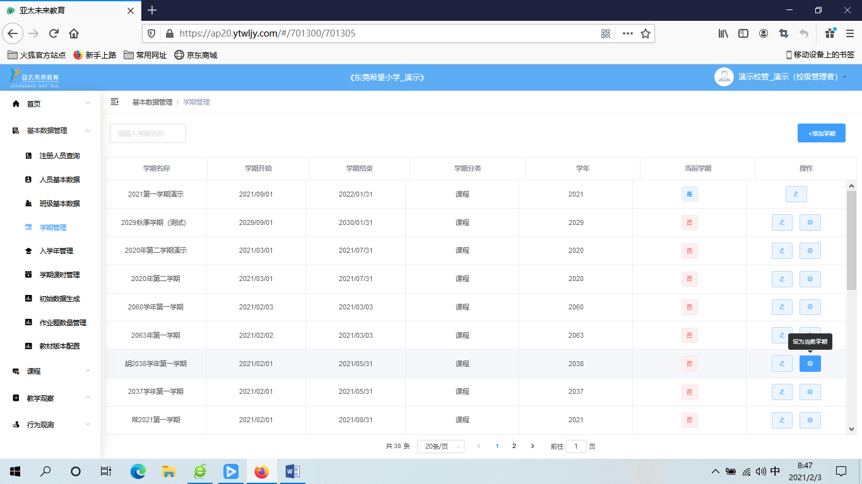

1. 建立人员基本数据

2.1新增教师

在【人员基本数据】列表操作栏，点击【添加】，弹出添加人员弹窗，根据相关提示填写人员基本信息，确认无误，点击【提交】。

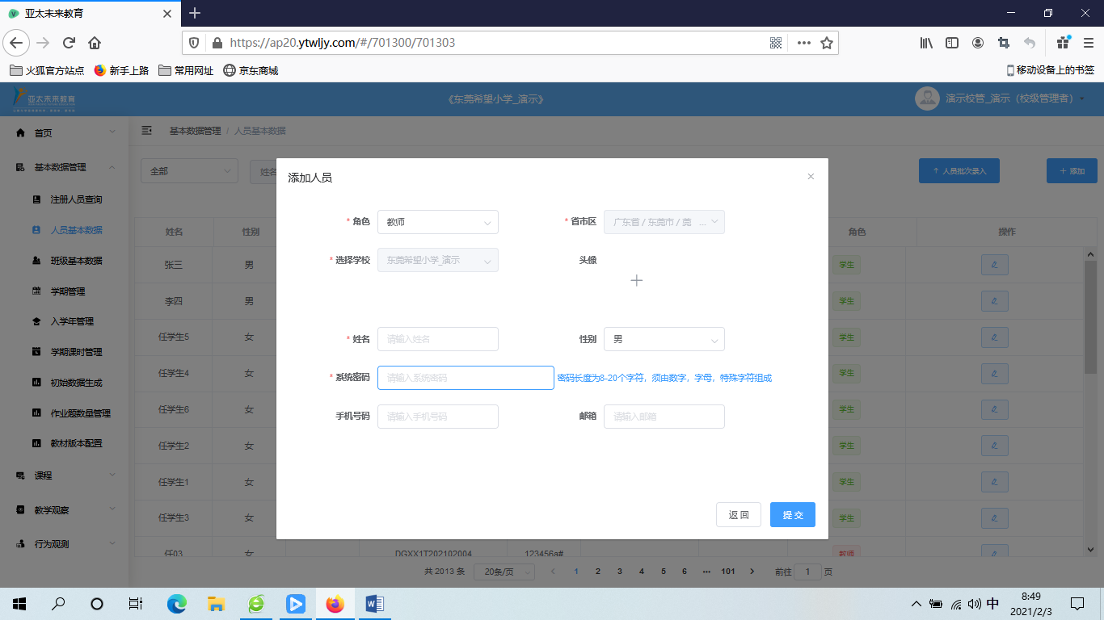

2.2批次新增教师

在【人员基本数据】列表操作栏，点击【人员批次录入】，弹出人员批次录入弹窗，根据选择的角色下载相应的 excel 文件模板，启用编辑模式，填入相关数据后保存至本地（文档表格录入的注意事项：表格所有行间距、字间距不能更改，不能改变格式，第一行文字不能修改，填写内容必须与原表格文本格式一样，不可以多一行，少一行），然后在【人员批次录入】弹窗下点击【添加文件】，以上信息确认无误，点击【提交】。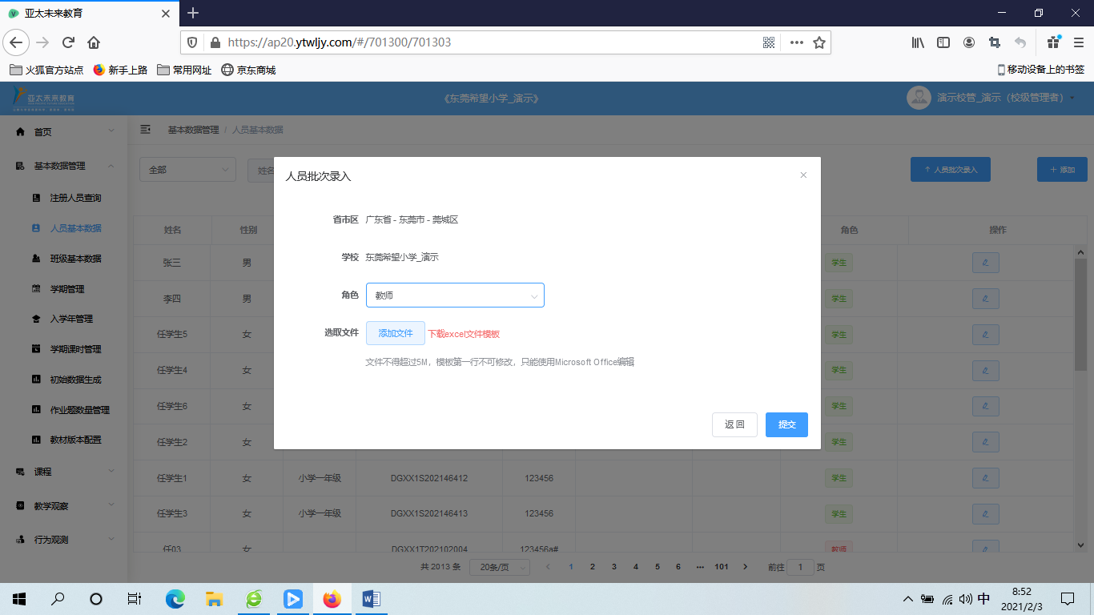

教师excel 文件模板

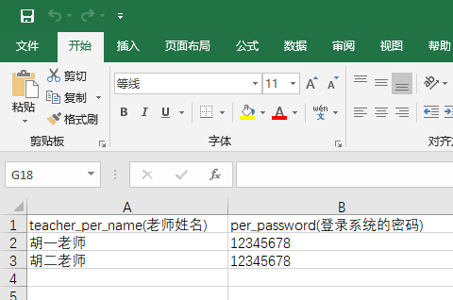

范例内容可以修改

1. 班级基本数据

3.1新增班级

在【校务管理】页面，点击【新增班级】，弹出新建班级弹窗，填入相关信息后确认信息无误，点击【下一步】，则进入建立班级学生页面。（在选择班主任时，可以直接输入教师的名字或关键字进行快速搜索，例如：“胡一”）

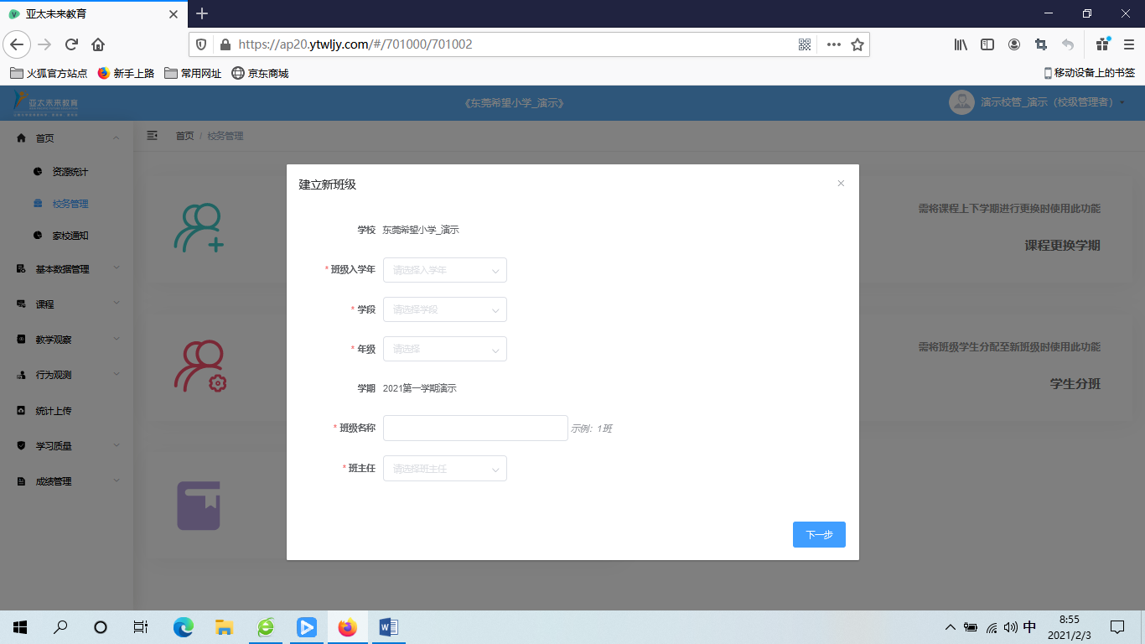

3.2新增学生

完成班级建立后，点击【下一步】，弹出人员录入弹窗，根据选择的角色下载相应的 excel 文件模板，启用编辑模式，填入相关数据后保存至本地文档，然后点击弹窗下的【添加文件】，信息确认无误后，点击【确定新增班级及班级课程】。（批量学生信息填写注意事项：表格所有行间距、字间距不能更改，不能改变格式，第一行文字不能修改，填写内容必须与原表格文本格式一样，不可以多一行，少一行。在这里设置的密码可以设置成纯数字。）

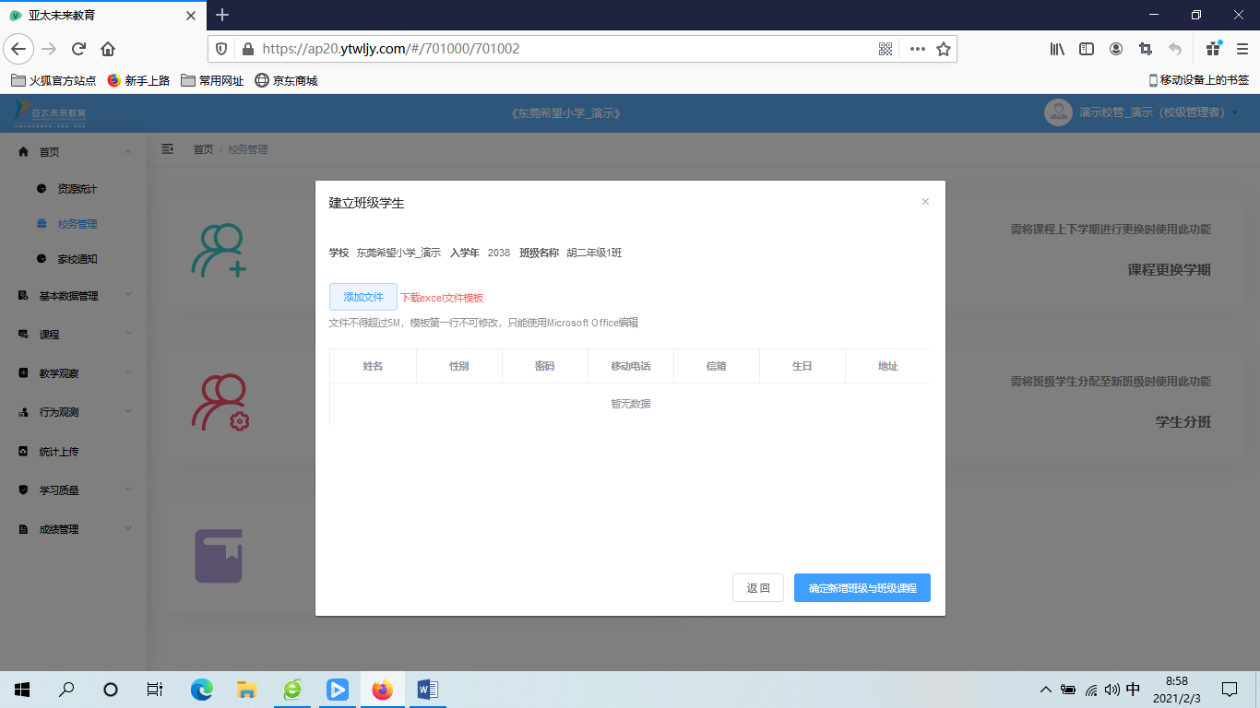

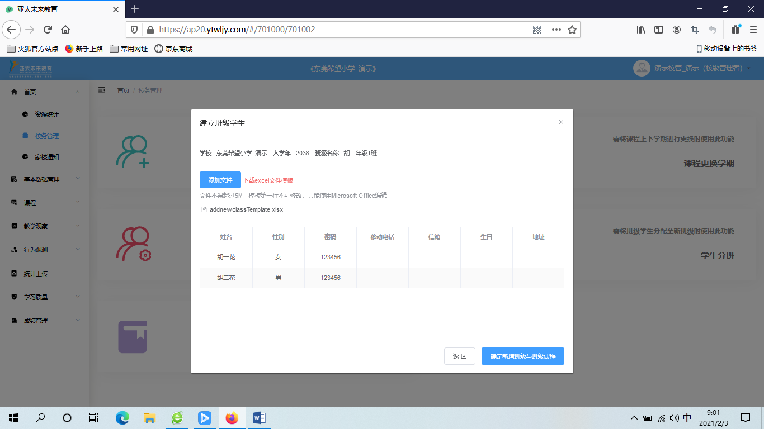

学生excel 文件模板

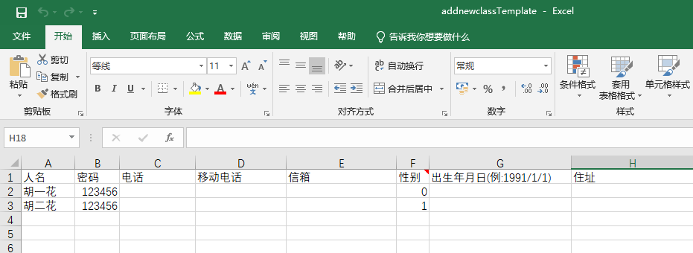

范例内容可以修改

注：如显示添加格式错误，可只保留人名及密码，其余删除即可。

3.3设置班级数据

学生信息录入完成后，进入【设置班级数据】，弹出编辑弹窗，对学段、科目、教材及版本、课程名称及老师基本信息进行编辑（可以多次修改或添加多个学科课程及教师）， 确认无误后，点击【添加】，最后点击【提交】即可完成。

